Муниципальное дошкольное образовательное учреждение
детский сад комбинированного вида №38 «Семицветик»
Г.Балаково Саратовской области
______________________________________________________________________________
413857, Саратовская область, г. Балаково, ул. Ленина, 113 «А» тел: 46-00-55

Открытое занятие
в подготовительной группе компенсирующей направленности №8 на тему:

«Предполетная подготовка юных космонавтов»

Учитель – логопед:
Копылова Рано Васильевна

2011 г.

Тип занятия: Обобщение и систематизация знаний по теме «Космос»

Программные задачи.
Расширять запас слов, обозначающих название предметов, действий, признаков. Совершенствовать умение в подборе родственных слов, в поиске антонимов. Закреплять умение классифицировать понятия. Упражнять в словообразовании. Совершенствовать навыки аналитико – синтетической деятельности. Совершенствовать навыка чтения. Развивать внимание, логическое мышление.

Демонстрационный материал:
Карточки к играм: Наглядный материал (планеты, космический транспорт, звезда Солнце, созвездия, галактика, ) «Шифровальщик»; «реши примеры и узнаешь слово»; «Поменяй местами»; «Собери из букв слова»; «Собери из слогов слова»; «Веселые примеры»; набор карточек к игре «Угадай по первым звукам»; карточки для анализа слов ( Юпитер, Меркурий); набор карточек со звуковыми схемами; кроссворд.

Ход занятия:
I. Орг. Момент:
Угадайте загадки.
1 . Ночью по небу гуляю,
Тускло небо освещаю.
Скучно, скучно мне одной, а зовут меня ….
(Луной)
2. Белые цветочки
Вечером расцветают,
А утром увядают….
(Звезды)

II. Введение в тему: Как вы думаете, о чем мы сегодня будем говорить?
А давайте подберем слова – признаки к слову космонавт: …отважный, смелый, сильный, тренированный, умный, грамотный, образованный, дисциплинированный, ………….
Каждый из вас мечтает, наверное, стать космонавтом, но для этого надо стать
таким же : дисциплинированным,……..
покажем, что мы дисциплинированные (на занятиях сидим правильно, тихо, внимательно слушаем, поднимаем руки)
А еще, как вы правильно сказали, космонавт должен быть умным, образованным.
Давайте покажем нашим гостям (родителям), что вы уже много знаете о космосе.
И кто знает, возможно, вы станете космонавтами и отправитесь в полет.

III. «Четвертый лишний» (классификация понятий)
Марс, Сатурн, ракета, Меркурий.
Планета, планетный, план, планетарий.
Косматый, космонавтика, космонавт, космос.
Солнце, Малая медведица, Большая медведица, созвездие Ориона.
Комета, астероид, метеорит, Солнце.
Сатурн, Юпитер, Африка, Земля.

IV. « Измени слово» По образцу книга – книжный. (словообразование: прил. от сущ.)
Солнце - … Луна -
планета - … спутник -
звезда – Земля -
космос телескоп -

V. « Измени слово» (префиксальный способ словообразования)
Ракета……..улетела, прилетела, вылетела, залетела ,перелетела, налетела ……………
Луноход……..отъехал, приехал, выехал, переехал, заехал………..

VI. «Исправь предложение» Незнайкины ошибки. Ответы детей:

Солнце вращается вокруг Луны…………….. (Луна вращается вокруг Солнца)
Земля вращается вокруг Юпитера. (Земля вращается вокруг своей оси, и вокруг Солнца и Юпитер вокруг Солнца вращается)

На Марсе живут земляне. (Если бы там были живые существа, то их звали бы – марсиане)
На Луне бушует «море спокойствия». (Воды в этом море нет)
Космический корабль прилунился в степи. (Прилуниться можно, только на Луну)
Вокруг Земли вращается Нептун. (Вокруг Земли вращается Луна, а Нептун вокруг Солнца)
Планетоход придумали для того, чтобы передвигаться по Юпитеру. (Юпитер – это огромный шар из газа, там нет твердой поверхности)

А теперь поиграем в мяч.

VII. « Один – много» (грамматический строй речи)
Листок – два листа – много листьев.
Спутник -
Планета – орбитальная станция -
звезда – месяц -
созвездие –
космический корабль –

VIII. «Скажи наоборот» (поиск антонимов)
Улетать – прилетать рано -
Залетать – высоко -
Подниматься – старт -
Трудно – взлетать -
сильный - … темно - …

IX. «Сосчитай до пяти» (грамматический строй речи)
Одна большая звезда - ……..
Один искусственный спутник – ……….
Один лунный кратер – ………
Одно космическое тело - ………

Пальчиковая гимнастика.

Над Землею ночью поздней, поочередное соединение пальцев поду-
Только руку протяни, шечками, начиная с мизинцев.
Ты ухватишься за звезды: кулак, ладонь, ребро.
Рядом кажутся они.
Можно взять перо Павлина, соединение пальцев.
Тронуть стрелки на Часах, ----//-----
Покататься на Дельфине, кулак, ладонь, ребро.
Покачаться на Весах. -----//----
Над Землею ночью поздней, соединение пальцев.
Только руку протяни, ------//-----
Ты ухватишься за звезды: кулак, ладонь, ребро.
Рядом кажутся они. ---//---

X. «Шифровальщик» Используя шифр, найди слова, спрятанные за этими цифрами.

Давайте вспомним в каком порядке располагаются планеты: (ответы детей ) Меркурий,…..
Давайте зашифруем планету, находящуюся 3- ей от Солнца : …… Земля, (9,6,14,13,33), седьмой от Солнца…….. Уран (21,18,1,15). Приложение №1

XI. «Реши примеры и узнаешь слово» Приложение №2
Шлем, глобус.

XII. «Поменяй местами» Переставь буквы так, чтобы получились слова. Приложение №3
Мыд – дым

XIII. «Собери из букв слова» Приложение №4

Физ минутка

Будем очень мы стараться, дети делают рывки согнутыми руками
Дружно спортом заниматься: перед грудью
Бегать быстро, словно ветер, Бегут на носочках
Плавать лучше всех на свете. Делают гребки руками
Приседать и вновь вставать приседают
И гантели поднимать. Выпрямляют согнутые руки вверх
Станем сильными, и завтра руки на поясе
Всех возьмут нас в космонавты

Зрительная гимнастика
Давайте представим, что ракета полетела вправо, влево, вверх, вниз, кружится. Поморгаем, закрыли глазки, открыли. (повторяем 2 раза)

XIV. «Собери из слогов слова» Приложение №5

XV. «Веселые примеры» Приложение №6

XVI. « Угадай по первым звукам» Приложение №7

XVII. Юпитер, Меркурий (сколько в слове: букв, звуков, гласных, согласных, слогов, ударение, …….) Приложение №8

XVIII. «Поиграем со звуковыми схемами» Приложение №9

Молодцы, я вижу вы уже много знаете о космосе. К полету готовы. Теперь осталось только построить ракету, на которой мы и полетим. Для этого мы должны разгадать кроссворд.

XIX. Кроссворд. Выкладывание на полу «Ракеты»

1. Не в первый раз, не в первый раз
В огне и звуках грома
Ракета в воздух поднялась с земного …..
(космодрома)

2. Первый «космический пешеход» …(А. Леонов)
3. Через нос проходит в грудь
И обратный держит путь.
Он невидимый и все же
Без него мы жить не можем.
(воздух)
4. Первая женщина космонавт.
(В. Терешкова)
5. Автоматический аппарат,
который передвигается по луне.
(луноход)
6. Знаете, каким он парнем был,
Тот, кто тропку звездную открыл?!
На руках весь мир его носил.
Сын Земли и звезд
Нежен был и прост.
(Ю. Гагарин)
7. Планета, которая находится
ближе всех остальных планет к Солнцу?
(Меркурий)
8. У нас сбываются мечты:
Покажут в телекадре,
Как по Сатурну ходишь ты
В космическом……..
(скафандре)
9. Распустила алый хвост,
Улетела в стаю звезд.Наш народ построил эту Межпланетную ……..
(ракету!!!)
(повторяем 2 раза)

Завести моторы. Вращение вытянутых рук
Соединить контакты. Соединить кончики пальцев.
Приготовиться к запуску ракеты. Приседают.
Пуск!!! Резко выпрямляются и подпрыгивают, руки
Вверх!!!(дети подпрыгивают)

XX. Итог занятия:
Что нового узнали?
Что понравилось?
Поощрени

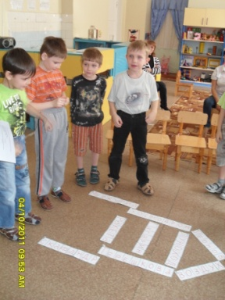

А | Б | В | Г | Д | Е | Е | Ж | З | И
1 | 2 | 3 | 4 | 5 | 6 | 7 | 8 | 9 | 10

Приложение №1
Й | К | Л | М | Н | О | П
11 | 12 | 13 | 14 | 15 | 16 | 17

Приложение №1

Р | С | Т | У | Ф | Х | Ц | Ч
18 | 19 | 20 | 21 | 22 | 23 | 24 | 25

Приложение №1
Ш | Щ | Ь | Ы | Ъ | Э | Ю | Я
26 | 27 | 28 | 29 | 30 | 31 | 32 | 33

Приложение №1

9, 6, 14, 13, 33

21, 18,1,15

Приложение №1

9 | 13 | 11 | 10 | 7 | 8
10 + 1 =___ (О)
2 + 8 =___ (Б)
3 + 5 =____(С)
7 + 2 =____(Г)
4 + 3 =____(У)

Приложение №2
12 + 1 =___ (Л)
14 | 11 | 9 | 10
5 + 5 = __(М)
4 + 10 =__ (Ш)
3 + 6 =__ ( Е )
20 – 9 =__ (Л)

Приложение №2

МЫД – ДЫМ
УНЛА –
НАРУ –
РАМС –
ДАЗВЕЗ –
ХОДМАРСО-
Приложение №3

М О Е А
С
Р Н Й
И Л Т
Ц К
Д В У

Приложение №4

КОС СПУТ
НИК ЗВЕЗ
ЗЕМ РАН
МО У
ЛУ НА ЛЯ
ДА
НАВТ РАБЛЬ КО

Приложение №5
КОСМОС – С + НАВТ =
ПЛАНЕТА – А + ОХОД =
БЛЮДЦЕ – БЛЮД + СОЛН=
ШАР - Р + ТЛ =
МЕТЕОР + ИТ =
СВИТЕР – СВИ + КРА =
Приложение №6
СОЧНЫЙ – СО + МЛЕ =
КОРИАНДР – КОРИ + СКАФ =
РУБЕРОИД – РУБ +АСТ =
ЕЗДА + ЗВ =
МЕСТО – ТО + ЯЦ =
МОНЕТА – МО + ПЛА =
Приложение №6

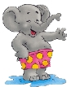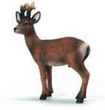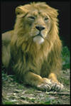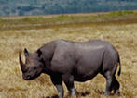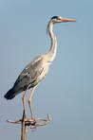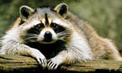

слон олень лев носорог цапля енот

Приложение «7
Солнце
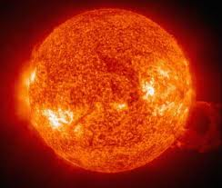

Приложение №7

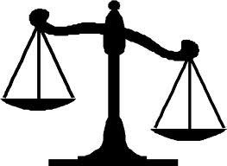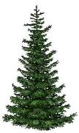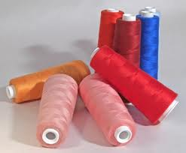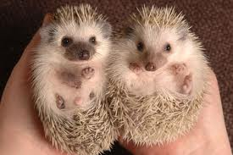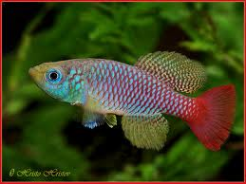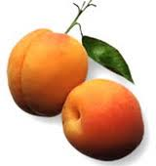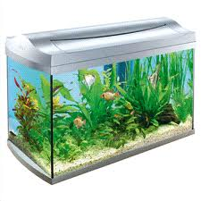

весы ель нитки ежи рыба абрикос

Приложение №7

Венера

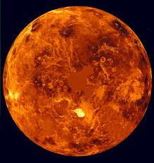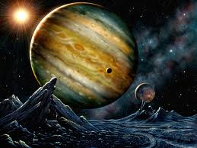
Приложение №7
ЮПИТЕР

БУКВ

ЗВУКОВ
ГЛАСНЫХ
СОГЛАСНЫХ
СЛОГОВ

Приложение №8
МЕРКУРИЙ

БУКВ

ЗВУКОВ
СЛОГОВ
ГЛАСНЫХ

СОГЛАСНЫХ
Приложение №8

Какое слово я загадала, звезда или комета ?

Приложение №9

Какое слово я загадала, Уран или Луна ?

Приложение №9

